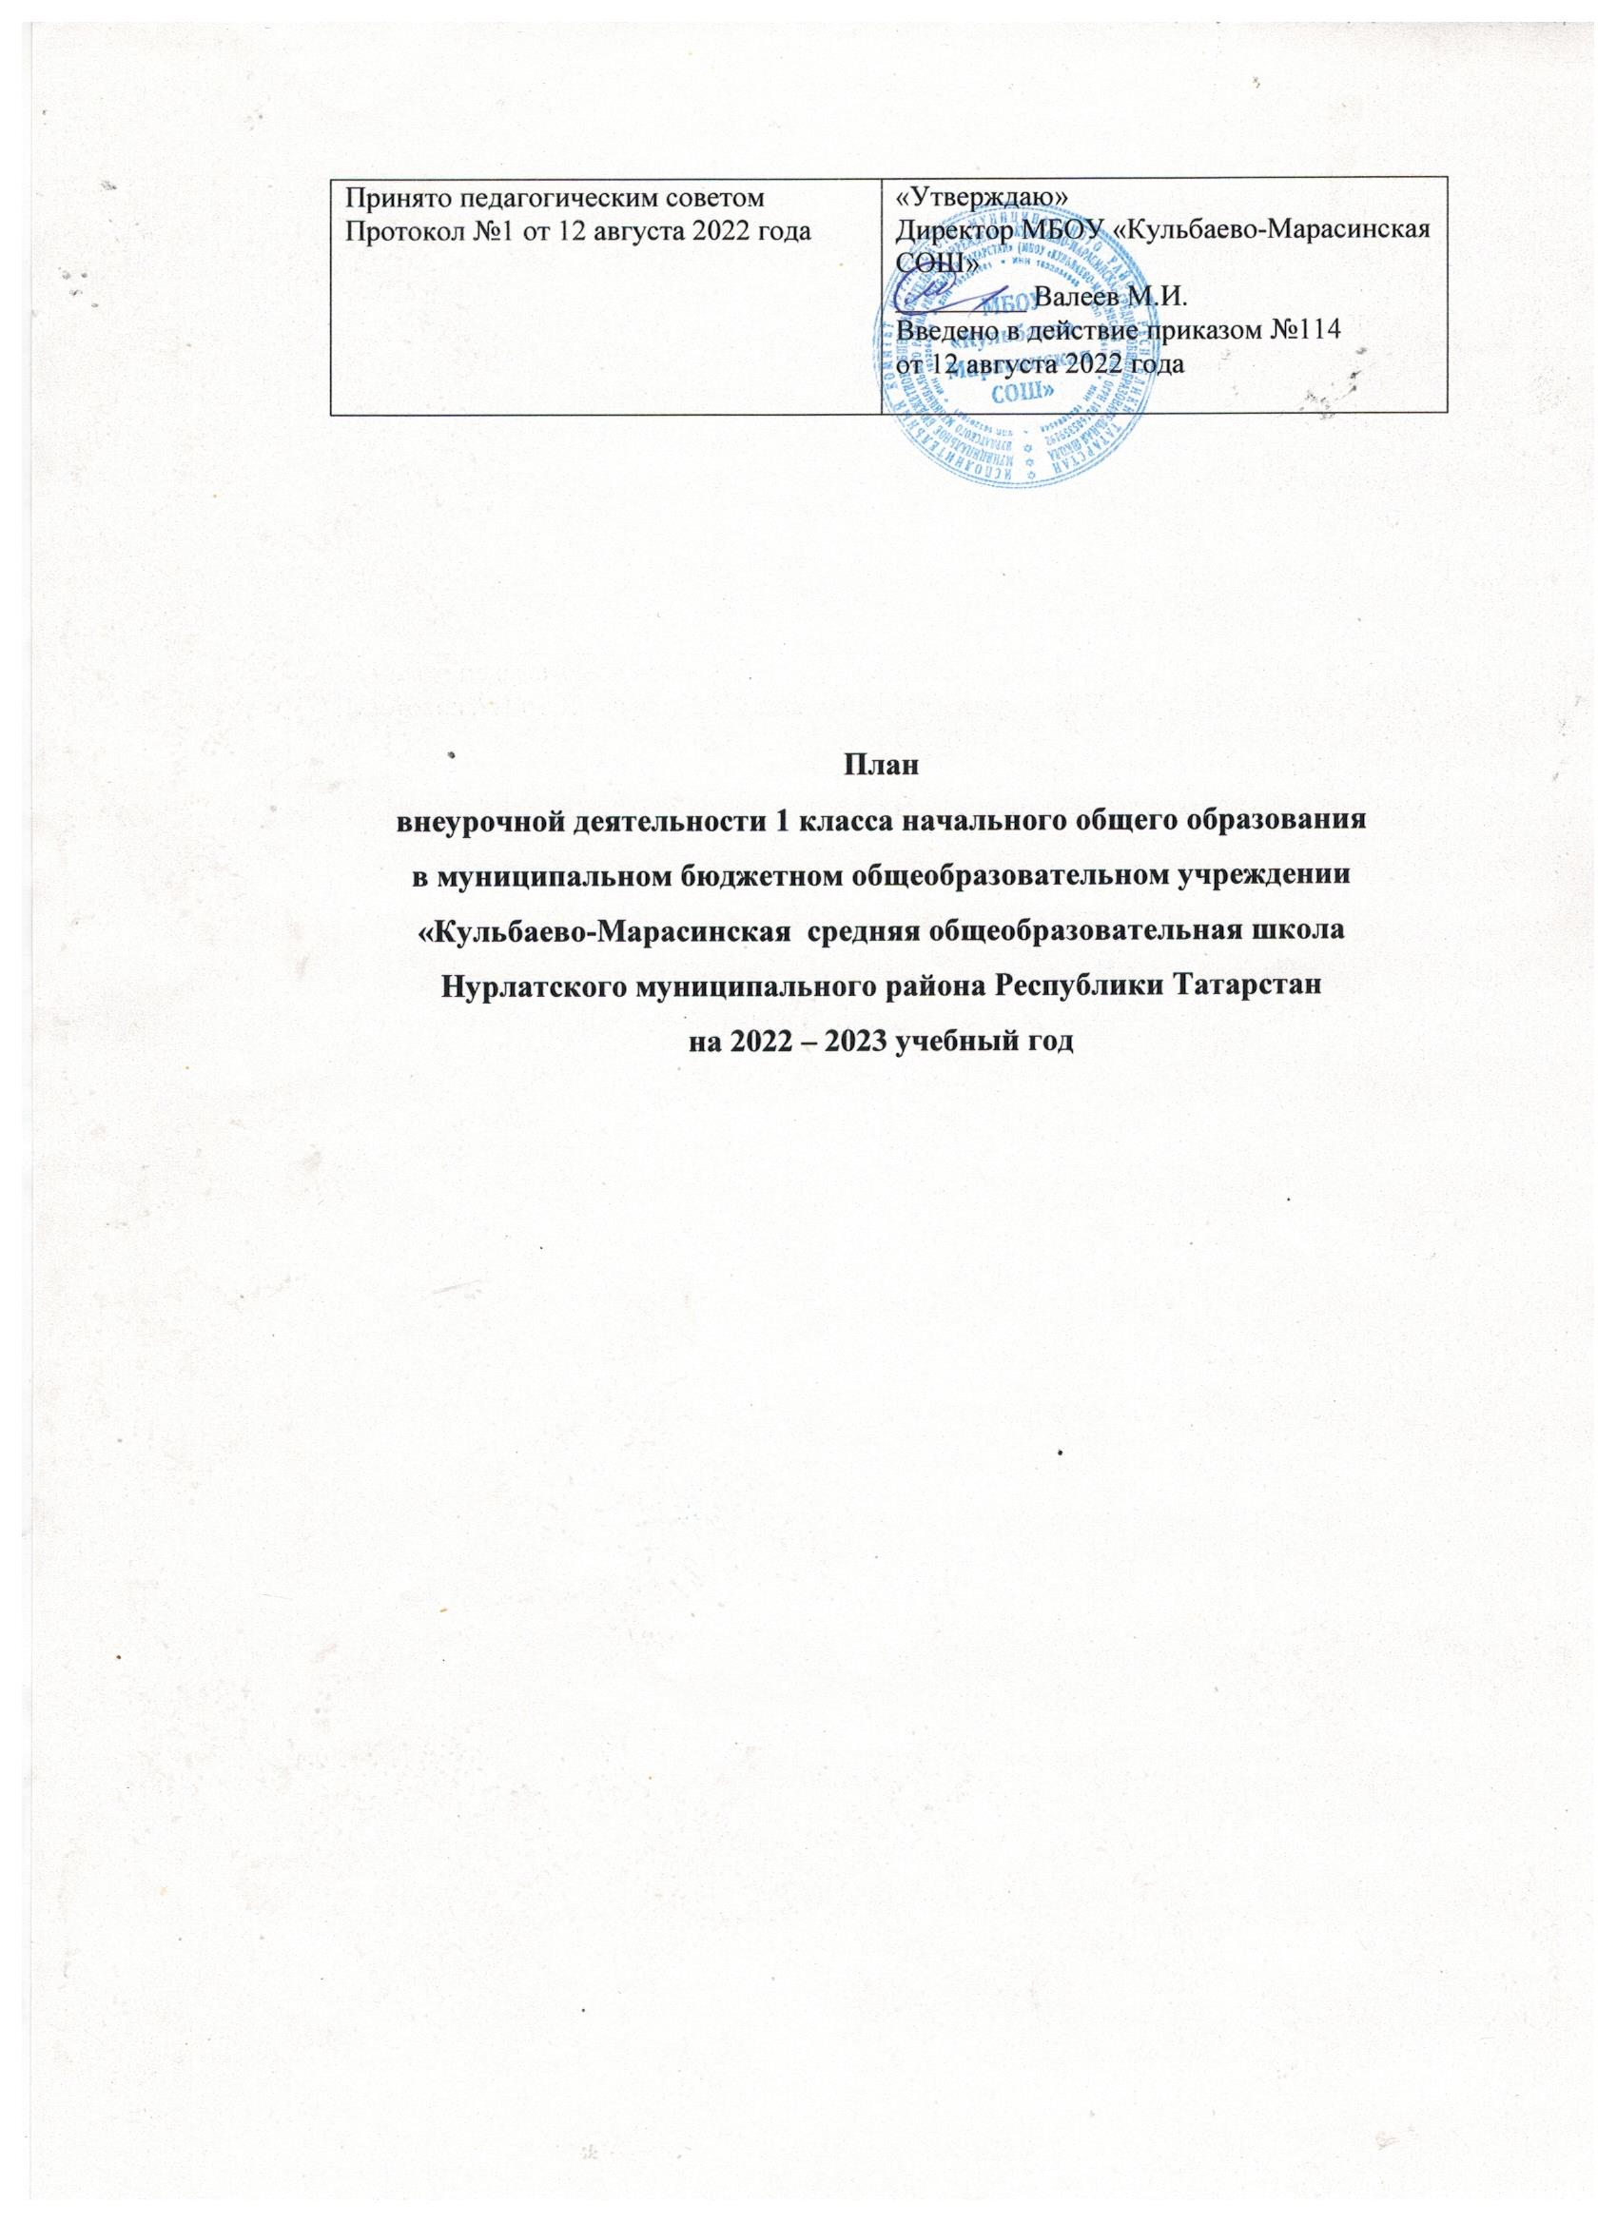

Пояснительная записка
План внеурочной деятельности начального общего образования ( далее- НОО) в муниципальном бюджетном общеобразовательном учреждении «Кульбаево-Марасинская средняя общеобразовательная школа Нурлатского муниципального района Республики Татарстан» (далее – Учреждение) на 2022-2023 учебный год разработан в соответствии с действующим законодательством и нормативными актами РФ и РТ, Федерального государственного образовательного стандарта начального общего образования, утвержденного приказом Министерства просвещения РФ от 31 мая 2021 г. № 286 «Об утверждении федерального государственного образовательного стандарта начального общего образования» (далее – ФГОСНОО); Положением по ФГОС, Образовательной программой Учреждения, Уставом и локальными нормативными актами Учреждения.
В 2022/2023 учебном году обучение в 1 классе МБОУ «Кульбаево-Марасинская средняя общеобразовательная школа Нурлатского муниципального района Республики Татарстан» осуществляется в соответствии с Федеральным государственным образовательным стандартом начального общего образования, утвержденного приказом Министерства просвещения РФ от 31 мая 2021 г. № 286 «Об утверждении федерального государственного образовательного стандарта начального общего образования». В соответствии с Уставом Учреждения на уровне начального общего образования обучение в 1 классе ведется в режиме 5-ти дневной учебной недели.
Назначение плана внеурочной деятельности — психолого-педагогическое сопровождение обучающихся с учетом успешности их обучения, уровня социальной адаптации и развития, индивидуальных способностей и познавательных интересов. План внеурочной деятельности формируется образовательной организацией с учетом предоставления права участникам образовательных отношений выбора направления и содержания учебных курсов.
Основными задачами организации внеурочной деятельности являются следующие:
- поддержка учебной деятельности обучающихся в достижении планируемых результатов освоения программы начального общего образования;
- совершенствование навыков общения со сверстниками и коммуникативных умений в разновозрастной школьной среде;
- формирование навыков организации своей жизнедеятельности с учетом правил безопасного образа жизни;
- повышение общей культуры обучающихся, углубление их интереса к познавательной и проектно-исследовательской деятельности с учетом возрастных и индивидуальных особенностей участников;
- развитие навыков совместной деятельности со сверстниками, становление качеств, обеспечивающих успешность участия в коллективном труде: умение договариваться, подчиняться, руководить, проявлять инициативу, ответственность; становление умений командной работы;
- поддержка детских объединений, формирование умений ученического самоуправления;
- формирование культуры поведения в информационной среде.
Внеурочная деятельность организуется по направлениям развития личности младшего школьника с учетом намеченных задач внеурочной деятельности. Все ее формы представляются в деятельностных формулировках, что подчеркивает их практико- ориентированные характеристики. При выборе направлений и отборе содержания обучения образовательная организация учитывает:
- особенности образовательной организации (условия функционирования, тип школы, особенности контингента, кадровый состав);
- результаты диагностики успеваемости и уровня развития обучающихся, проблемы и трудности их учебной деятельности;

- возможность обеспечить условия для организации разнообразных внеурочных занятий и их содержательная связь с урочной деятельностью;
- особенности информационно-образовательной среды образовательной организации, национальные и культурные особенности региона, где находится образовательная организация.
Возможные направления внеурочной деятельности и их содержательное
наполнение
Предлагаемые направления внеурочной деятельности являются для образовательной организации общими ориентирами и не подлежат формальному копированию. При отборе направлений внеурочной деятельности каждая образовательная организация ориентируется, прежде всего, на свои особенности функционирования, психолого- педагогические характеристики обучающихся, их потребности, интересы и уровни успешности обучения. К выбору направлений внеурочной деятельности и их организации могут привлекаться родители как законные участники образовательных отношений
Направления и цели внеурочной деятельности
- Спортивно-оздоровительная деятельность направлена на физическое развитие школьника, углубление знаний об организации жизни и деятельности с учетом соблюдения правил здорового безопасного образа жизни.
- Проектно-исследовательская деятельность организуется как углубленное изучение учебных предметов в процессе совместной деятельности по выполнению проектов.
- Коммуникативная деятельность направлена на совершенствование функциональной коммуникативной грамотности, культуры диалогического общения и словесного творчества.
- Художественно-эстетическая творческая деятельность организуется как система разнообразных творческих мастерских по развитию художественного творчества, способности к импровизации, драматизации, выразительному чтению, а также становлению умений участвовать в театрализованной деятельности.
- Информационная культура предполагает учебные курсы в рамках внеурочной деятельности, которые формируют представления младших школьников о разнообразных современных информационных средствах и навыки выполнения разных видов работ на компьютере.
- Интеллектуальные марафоны — система интеллектуальных соревновательных мероприятий, которые призваны развивать общую культуру и эрудицию обучающегося, его познавательные интересу и способности к самообразованию.
- «Учение с увлечением!» включает систему занятий в зоне ближайшего развития, когда учитель непосредственно помогает обучающемуся преодолеть трудности, возникшие при изучении разных предметов.

Выбор форм организации внеурочной деятельности подчиняется следующим требованиям:
целесообразность использования данной формы для решения поставленных задач конкретного направления;
преобладание практико-ориентированных форм, обеспечивающих непосредственное активное участие обучающегося в практической деятельности, в том числе совместной (парной, групповой, коллективной);
учет специфики коммуникативной деятельности, которая сопровождает то или иное направление внеучебной деятельности;
использование форм организации, предполагающих использование средств ИКТ. Возможными формами организации внеурочной деятельности могут быть следующие:
учебные курсы и факультативы; художественные, музыкальные и спортивные студии;

соревновательные мероприятия, дискуссионные клубы, секции, экскурсии, мини- исследования; общественно полезные практики и др.
К участию во внеурочной деятельности могут привлекаться организации и учреждения дополнительного образования, культуры и спорта. В этом случае внеурочная деятельность может проходить не только в помещении образовательной организации, но и на территории другого учреждения (организации), участвующего во внеурочной деятельности. Это может быть, например, спортивный комплекс, музей, театр и др.
При организации внеурочной деятельности непосредственно в образовательной организации в этой работе могут принимать участие все педагогические работники данной организации (учителя начальной школы, учителя-предметники, социальные педагоги, педагоги-психологи, учителя-дефектологи, логопед, воспитатели, библиотекарь и др.).
Внеурочная деятельность тесно связана с дополнительным образованием детей в части создания условий для развития творческих интересов детей, включения их в художественную, техническую, спортивную и другую деятельность. Объединение усилий внеурочной деятельности и дополнительного образования строится на использовании единых форм организации.
Координирующую роль в организации внеурочной деятельности выполняет, как правило, основной учитель, ведущий класс начальной школы.
План внеурочной деятельности определяет формы организации и объём внеурочной деятельности для обучающихся при освоении ими программы начального общего образования (до 1320 академических часов за четыре года обучения) с учётом образовательных потребностей и интересов обучающихся, запросов родителей (законных представителей) несовершеннолетних обучающихся, возможностей образовательной организации.
Внеурочная деятельность в соответствии с требованиями ФГОС НОО направлена на достижение планируемых результатов освоения программы начального общего образования с учётом выбора участниками образовательных отношений учебных курсов внеурочной деятельности из перечня, предлагаемого образовательной организацией
Содержание данных занятий должно формироваться с учётом пожеланий обучающихся и их родителей (законных представителей) и осуществляться посредством различных форм организации, отличных от урочной системы обучения, таких как экскурсии, хоровые студии, секции, круглые столы, конференции, олимпиады, конкурсы, соревнования, спортивные клубы, общественно полезные практики и т. д.
При организации внеурочной деятельности обучающихся могут использоваться возможности организаций дополнительного образования (учреждения культуры, спорта). В целях организации внеурочной деятельности образовательная организация может заключать договоры с учреждениями дополнительного образования.

Содержательное наполнение внеурочной деятельности
Часы внеурочной деятельности рекомендуется использовать на социальное, творческое, интеллектуальное, общекультурное, физическое, гражданско-патриотическое развитие обучающихся, создавая условия для их самореализации и осуществляя педагогическую поддержку в преодолении ими трудностей в обучении и социализации. Обязательным условием организации внеурочной деятельности является ее воспитательная направленность, соотнесенность с рабочей программой воспитания образовательной организации.
С целью реализации принципа формирования единого образовательного пространства на всех уровнях образования часы внеурочной деятельности целесообразно использовать через реализацию одной из трех моделей планов с преобладанием того или иного вида деятельности:

учебно-познавательной деятельности, когда наибольшее внимание уделяется внеурочной деятельности по учебным предметам и формированию функциональной грамотности;
с преобладанием педагогической поддержки обучающихся и работы по обеспечению их благополучия в пространстве школы;
с преобладанием деятельности ученических сообществ и воспитательных мероприятий.
Содержательное наполнение моделей
плана внеурочной деятельности приведено в таблице 1.
Таблица № 1
Модель плана внеурочной  деятельности | Содержательное наполнение
Преобладание  учебно-познавательной деятельности | занятия обучающихся по углубленному изучению отдельных учебных предметов;  занятия обучающихся по формированию функциональной грамотности;  занятия обучающихся с педагогами, сопровождающими  проектно-исследовательскую деятельность; профориентационные занятия обучающихся;
Преобладание педагогической поддержки обучающихся | дополнительные занятия обучающихся, испытывающих затруднения в освоении учебной программы;  дополнительные занятия обучающихся, испытывающих трудности в  освоении языков обучения;  специальные занятия обучающихся, испытывающих затруднения в социальной коммуникации;  специальные занятия обучающихся с ограниченными возможностями здоровья;
Преобладание деятельности  ученических сообществ и воспитательных мероприятий | занятия обучающихся с педагогами, сопровождающими деятельность детских общественных объединений и органов ученического самоуправления;  занятия обучающихся в рамках циклов специально организованных внеурочных занятий, посвященных актуальным социальным, нравственным проблемам современного мира;  занятия обучающихся в социально ориентированных объединениях: экологических, волонтерских, трудовых и т.п.

Планирование внеурочной деятельности
С целью обеспечения преемственности содержания образовательных программ начального общего и основного общего образования целесообразно при формировании плана внеурочной деятельности образовательной организации предусмотреть часть, рекомендуемую для всех обучающихся:
1 час в неделю – на информационно-просветительские занятия патриотической, нравственной и экологической направленности «Разговоры о важном» (понедельник, первый урок)5;
1 час в неделю – на занятия по формированию функциональной грамотности обучающихся (в том числе финансовой грамотности6);
1 час в неделю – на занятия, направленные на удовлетворение профориентационных интересов и потребностей обучающихся (в том числе основы предпринимательства). Кроме того, в вариативную часть плана внеурочной деятельности целесообразно включить:

3 часа в неделю – на занятия, связанные с реализацией особых интеллектуальных и социокультурных потребностей обучающихся (в том числе для сопровождения изучения отдельных учебных предметов на углубленном
уровне, проектно-исследовательской деятельности, исторического просвещения);
2 часа в неделю – на занятия, направленные на удовлетворение интересов и потребностей обучающихся в творческом и физическом развитии (в том числе организация занятий в школьных театрах, школьных музеях, школьных спортивных клубах)
2 часа в неделю – на занятия, направленные на удовлетворение социальных интересов и потребностей обучающихся.
Основное содержание рекомендуемых занятий внеурочной деятельности отражено в таблице 2.
Таблица 2.
Направления внеурочной деятельности, рекомендуемые к включению в план внеурочной деятельности образовательной организации

Направление внеурочной деятельности |  | Рекоменд уемое количеств о часов в  неделю | Основное содержание занятий
Часть, рекомендуемая для всех обучающихся
Информационно- |  | 1 | Основная цель: развитие ценностного отношения
просветительские |  |  | обучающихся к своей Родине – России, населяющим ее
занятия |  |  | людям, ее уникальной истории, богатой природе и великой
патриотической, |  |  | культуре.
нравственной | и |  | Основная задача: формирование соответствующей
экологической |  |  | внутренней позиции личности школьника, необходимой
направленности |  |  | ему для конструктивного и ответственного поведения в
«Разговоры | о |  | обществе.
важном» |  |  | Основные темы7 занятий связаны с важнейшими
 |  |  | аспектами жизни человека в современной России: знанием
 |  |  | родной истории и пониманием сложностей современного
 |  |  | мира, техническим прогрессом и сохранением природы,
 |  |  | ориентацией в мировой художественной культуре и
 |  |  | повседневной культуре поведения, доброжелательным
 |  |  | отношением к окружающим и ответственным отношением
 |  |  | к собственным поступкам.
Занятия | по | 1 | Основная цель: развитие способности обучающихся
формированию |  |  | применять приобретённые знания, умения и навыки для
функциональной |  |  | решения задач в различных сферах жизнедеятельности,
грамотности |  |  | (обеспечение связи обучения с жизнью).
обучающихся |  |  | Основная задача: формирование и развитие
 |  |  | функциональной грамотности школьников: читательской,
 |  |  | математической, естественно-научной, финансовой,
 |  |  | направленной и на развитие креативного мышления и
 |  |  | глобальных компетенций.
 |  |  | Основные организационные формы: интегрированные
 |  |  | курсы, метапредметные кружки или факультативы8
Занятия, |  | 1 | Основная цель: развитие ценностного отношения
направленные | на |  | обучающихся к труду, как основному способу достижения
удовлетворение |  |  | жизненного благополучия и ощущения уверенности в

профориентацион- |  |  | жизни.
ных интересов | и |  | Основная задача: формирование готовности школьников к
потребностей |  |  | осознанному выбору направления продолжения своего
обучающихся |  |  | образования и будущей профессии, осознание важности
 |  |  | получаемых в школе знаний для дальнейшей
 |  |  | профессиональной и внепрофессиональной деятельности.
 |  |  | Основные организационные формы: профориентационные
 |  |  | беседы, деловые игры, квесты, решение кейсов, изучение
 |  |  | специализированных цифровых ресурсов,
 |  |  | профессиональные пробы, моделирующие
 |  |  | профессиональную деятельность, экскурсии, посещение
 |  |  | ярмарок профессий и профориентационных парков.
 |  |  | Основное содержание:
 |  |  | знакомство с миром профессий и способами получения
 |  |  | профессионального образования;
 |  |  | создание условий для развития над профессиональных
 |  |  | навыков (общения, работы в команде, поведения в
 |  |  | конфликтной ситуации и т.п.);
 |  |  | создание условий для познания обучающимся самого себя,
 |  |  | своих мотивов, устремлений, склонностей как условий для
 |  |  | формирования уверенности в себе, способности адекватно
 |  |  | оценивать свои силы и возможности.
Вариативная часть
Занятия, связанные с |  | 2 | Основная цель: интеллектуальное и общекультурное
реализацией особых |  |  | развитие обучающихся, удовлетворение их особых
интеллектуальных и |  |  | познавательных, культурных, оздоровительных
социокультурных |  |  | потребностей и интересов.
потребностей |  |  | Основная задача: формирование ценностного отношения
обучающихся |  |  | обучающихся к знаниям, как залогу их собственного
 |  |  | будущего, и к культуре в целом, как к духовному богатству
 |  |  | общества, сохраняющему национальную самобытность
 |  |  | народов России.
 |  |  | Основные направления деятельности:
 |  |  | занятия по дополнительному или углубленному изучению
 |  |  | учебных предметов или модулей;
 |  |  | занятия в рамках исследовательской и проектной
 |  |  | деятельности;
 |  |  | занятия, связанные с освоением регионального компонента
 |  |  | образования или особыми этнокультурными интересами
 |  |  | участников образовательных отношений;
 |  |  | дополнительные занятия для школьников, испытывающих
 |  |  | затруднения в освоении учебной программы или
 |  |  | трудности в освоении языка обучения;
 |  |  | специальные занятия для обучающихся с ограниченными
 |  |  | возможностями здоровья или испытывающими
 |  |  | затруднения в социальной коммуникации.
Занятия, |  | 2 | Основная цель: удовлетворение интересов и потребностей
направленные | на |  | обучающихся в творческом и физическом развитии,
удовлетворение |  |  | помощь в самореализации, раскрытии и развитии
интересов | и |  | способностей и талантов.
потребностей |  |  | Основные задачи:
обучающихся | в |  | раскрытие творческих способностей школьников,

творческом и |  | формирование у них чувства вкуса и умения ценить
физическом развитии, |  | прекрасное, формирование ценностного отношения к
помощь в |  | культуре;
самореализации, |  | физическое развитие обучающихся, привитие им любви к
раскрытии и развитии |  | спорту и побуждение к здоровому образу жизни,
способностей и |  | воспитание силы воли, ответственности, формирование
талантов |  | установок на защиту слабых;
 |  | оздоровление школьников, привитие им любви к своему
 |  | краю, его истории, культуре, природе, развитие их
 |  | самостоятельности и ответственности, формирование
 |  | навыков самообслуживающего труда.
 |  | Основные организационные формы:
 |  | занятия школьников в различных творческих
 |  | объединениях (музыкальных, хоровых или танцевальных
 |  | студиях, театральных кружках или кружках
 |  | художественного творчества, журналистских, поэтических
 |  | или писательских клубах и т.п.);
 |  | занятия школьников в спортивных объединениях (секциях
 |  | и клубах, организация спортивных турниров и
 |  | соревнований);
 |  | занятия школьников в объединениях туристско
 |  | краеведческой направленности (экскурсии, развитие
 |  | школьных музеев);
 |  | занятия по Программе развития социальной активности
 |  | обучающихся начальных классов «Орлята России».
Занятия, | 2 | Основная цель: развитие важных для жизни
направленные на |  | подрастающего человека социальных умений – заботиться
удовлетворение |  | о других и организовывать свою собственную
социальных |  | деятельность, лидировать и подчиняться, брать на себя
интересов и |  | инициативу и нести ответственность, отстаивать свою
потребностей |  | точку зрения и принимать другие точки зрения.
обучающихся, на |  | Основная задача: обеспечение психологического
педагогическое |  | благополучия обучающихся в образовательном
сопровождение |  | пространстве школы, создание условий для развития
деятельности |  | ответственности за формирование макро и микро
социально |  | коммуникаций, складывающихся в образовательной
ориентированных |  | организации, понимания зон личного влияния на уклад
ученических |  | школьной жизни.
сообществ, детских |  | Основные организационные формы: педагогическое
общественных |  | сопровождение деятельности Российского движения
объединений, органов |  | школьников и Юнармейских отрядов;
ученического |  | волонтерских, трудовых, экологических отрядов,
самоуправления, на |  | создаваемых для социально ориентированной работы;
организацию |  | выборного Совета обучающихся, создаваемого для учета
совместно с |  | мнения школьников по вопросам управления
обучающимися |  | образовательной организацией;
комплекса |  | Совета старост, объединяющего старост классов для
мероприятий |  | облегчения распространения значимой для школьников
воспитательной |  | информации и получения обратной связи от классных
направленности |  | коллективов;
 |  | постоянно действующего школьного актива,
 |  | инициирующего и организующего проведение личностно

значимых для школьников событий (соревнований, конкурсов, фестивалей, капустников, флешмобов); творческих советов, отвечающих за проведение тех или иных конкретных мероприятий, праздников, вечеров, акций;
созданной из наиболее авторитетных старшеклассников группы по урегулированию конфликтных ситуаций в школе и т.п.

План внеурочной деятельности на 2022 -2023 учебный год для 1 класса, обучающихся по ФГОС НОО
в МБОУ «Кульбаево-Марасинская средняя общеобразовательная школа Нурлатского муниципального района Республики Татарстан»

Направления | Наименование внеурочной деятельности | 1 класс Количество часов в  год/неделю | Учитель
Спортивно-оздоровительная деятельность | «Мы за ЗОЖ» | 1/33 | Учитель – предметник  Бурганов Ф Н
Проектно-исследовательская деятельность | «Наши проекты» | 2/66 | Классный руководитель  Бурганова ГГ
Коммуникативная деятельность | «Формирование  функциональной грамотности» | 1/33 | Классный руководитель  Бурганова г.г.
Художественно-эстетическая творческая деятельность | «Умелые ручки» | 2/66 | Учитель-предметник  Сафиуллина РР
Информационная культура | «Разговор о важном» | 1/33 | Классный руководитель  Бурганова ГГ
Интеллектуальные марафоны | «Кружок английского языка» | 2/66 | Учитель-  предметник Шакирова ГГ.
«Учение с увлечением!» | «Изучаем с легкостью» | 1/33 | Учитель- предметник  Капитова ИГ

